МУНИЦИПАЛЬНОЕ УЧРЕЖДЕНИЕ ДОПОЛНИТЕЛЬНОГО ОБРАЗОВАНИЯ «ЦЕНТР ВНЕШКОЛЬНОЙ РАБОТЫ г. ЗЕЛЕНОКУМСКА

СОВЕТСКОГО РАЙОНА»

МЕТОДИЧЕСКАЯ РАЗРАБОТКА ЗАНЯТИЯ

ТЕМА: «Путешествие по лесным тропинкам»

(для детей 5 - 6 лет)

Подготовила:

ПДО Герасименко Е.Н

2020г.

**Цель:** Воспитание бережного отношения к природе

**Задачи:**

**- образовательная**: обогатить знания и представления о деревьях в осеннем лесу;

- формирование навыков поведения в лесу;

**- развивающая:** развивать речь и словарный запас детей, память, внимание;

**- воспитательная:** воспитывать любовь к природе.  
**Форма проведения**: игра – путешествие.

**Методы проведения занятий:** игровой, информационно-сообщающий.

**Оборудование и материалы**: дидактические картинки: «Деревья», «Осенний лес», карточки для зарисовки, цветные карандаши.

**ТСО:** музыкальный центр с записями песен об осени.

**Ход занятия.**

**1.Организационный момент.**

(Вход детей под музыку)

**Педагог:** Лес, точно терем расписной,  
Лиловый, золотой, багряный,  
Веселой, пестрою стеной  
Стоит над светлою поляной…

**Педагог:** Ребята, о каком времени года говорится в отрывке И. Бунина?

**Предполагаемый ответ детей:** об осени.

**Педагог**: А почему у него лес «Лиловый, золотой, багряный? О чем говорит автор?

**Предполагаемый ответ детей:** О листьях.

**2. Вступительная беседа**

( звучит музыка)

**Педагог:** Наступила осень. Золотом покрылась листва на деревьях, в воздухе появилась прохлада. Изредка выглядывает солнышко, освещая все вокруг и окрашивая лес в яркие цвета. Ветер срывает с деревьев листья и нес их неведомо куда. Листья трепещутся на ветру и, то печально, то радостно кружатся в танце. Когда ветер опускает листья, они плавно и изящно падают на холодную и влажную землю.

Деревья, при этом, покачиваются из стороны в сторону. Кажется, что они живые и хотят пройти по этому чудесному лесу и оглядеть каждый кустик, каждый сухой сучок.

Слегка пожелтевшая трава таинственно шелестит и под дуновением ветра походит на волны.

По голубому небу плывут белоснежные перистые облака. Лучи солнца просвечиваются сквозь янтарную и пунцовую листву. На душе становится тепло и хорошо. Весь этот прекрасный осенний лес окутан, как будто какой-то загадкой. Как же красиво автор описывает осенний лес

**3. Основная часть**

**Педагог:** Ребята, а вы знаете приметы осени? Сейчас мы с вами с играем в игру. По кругу под музыку будем передавать мячик. На ком остановится музыка, тот и называет осенние признаки.

1.Листья осенью (что делают?)- меняют цвет, опадают, летят, сохнут, шуршат.

2.Дождь осенью – моросит, идет, капает, льет.

3.Урожай осенью – убирают

4.Деревья осенью – роняют листья, стоят, скучают, готовятся к зиме.

5.Звери осенью – готовятся к зиме, делают запасы, меняют шубки(линяют)

6.Небо осенью? – серое, покрыто тучами, пасмурное, темное, низкое.

7.А что происходит с травой? – вянет, сохнет, желтеет, отмирает, исчезает.

8.Птицы осенью- собираются в стаи, улетают в теплые края, чирикают, грустят.

**Педагог:** Ребята, но прежде чем отправиться в лес мы должны с вами повторить правила поведения в лесу.

1. Не вырезайте надписи на деревьях.

2. Не разоряйте птичьи гнезда, муравейники.

3. Не бейте стекло в лесу.

4. Не оставляй мусор.

5. Не шуми в лесу.

6. Не обижай лесных насекомых.

7. Не забирай из леса домой животных.

8. Не разжигайте костер в лесу без взрослых.

**Педагог:** Ребята, а что произойдет, если не соблюдать все эти правила?

**Предполагаемый ответ детей:** это приведет к гибели в растительном и животном мире; крупные пожары; вымирание животных; загрязнение леса; вред животным и растениям.

**Педагог:** 1.Мы любим лес в любое время года,

Мы слышим речек медленную речь…

Все это называется природа

Давайте же всегда ее беречь!

2. В лугах ромашки солнечного цвета,

Такие, что светлей на свете жить…

Природой называется все это,

Давайте же с природою дружить!

**Педагог:** Но природа – это не только, лес речка, а это и разнообразие животных, живущих на земле.

**Педагог:** Ребята, сейчас я вам загадаю загадки, а вы попробуйте их отгадать.

1.Листья с веток облетают,

Птицы к югу улетают.

«Что за время года?» — спросим.

Нам ответят: «Это...» (осень)

2.Опустели наши грядки.

Огород и сад в порядке.

Ты, земля, еще рожай.

Мы собрали... (урожай)

3.Листья в воздухе кружатся,

Тихо на траву ложатся.

Сбрасывает листья сад —

Это просто... (листопад)

4.Стало ночью холодать,

Стали лужи замерзать.

А на травке — бархат синий.

Это что такое? (Иней)

5.Ветер тучу позовет,

Туча по небу плывет.

И поверх садов и рощ

Моросит холодный... (дождь)

6.Стало хмуро за окном,

Дождик просится к нам в дом.

В доме сухо, а снаружи

Появились всюду... (лужи)

7.В сером небе низко

Тучи ходят близко,

Закрывают горизонт.

Будет дождь.

Мы взяли... (зонт)

**Педагог**: Замечательно справились с загадками.

**Физкультминутка**

По утрам морозы. ( Дети медленно встают на носочки и поднимают руки вверх)

В рощах желтый листопад. (Плавные движения над головой влево-вправо)

Листья около березы   (Медленно приседают)

Золотым ковром лежат. (Делают плавные движения руками перед собой влево-вправо)

В лужах лед прозрачно-синий.  (Встают, плавно разводят руки в стороны)

На листочках белый иней.         (Поднимаются на носочки, руки вверх).

**Педагог**: Ребята, а какие вы знаете деревья?

**Предполагаемый ответ детей:** береза, сосна, дуб, тополь, клен и т.д.

**Педагог**: К нам залетело несколько листочков с разных деревьев.С каких они деревьев? (прикрепить листья под их деревом)

Лист дуба – какой? - дубовый

Лист клёна – какой? - кленовый

Лист берёзы – какой? - берёзовый

Лист рябины - какой? - рябиновый

Лист осины – какой? – осиновый

Лист липы – какой? – липовый

Лист тополя – какой? – тополиный

**4. Заключительная часть.**

**Педагог:** Ребята, а сейчас мы с вами выучим стихотворение И. Токмаковой «Дуб»

Дуб дождя и ветра  
Вовсе не боится.  
Кто сказал, что дубу  
Страшно простудиться?  
Ведь до поздней осени  
Он стоит зелёный.  
Значит, дуб выносливый,  
Значит, закалённый.

**Педагог:** А теперь мы с вами разукрасим картинки с изображением этого дерева.

**(звучит музыка, ребята разукрашивают открытки)**

**5. Подведение итога занятия.**

**Педагог:** Ребята, **о** чем мы с вами сегодня говорили?

**Предполагаемый ответ детей:** Об осени; о правилах поведения в лесу; об изменениях в природе.

Педагог: И на последок хочется вас познакомить с пословицами. 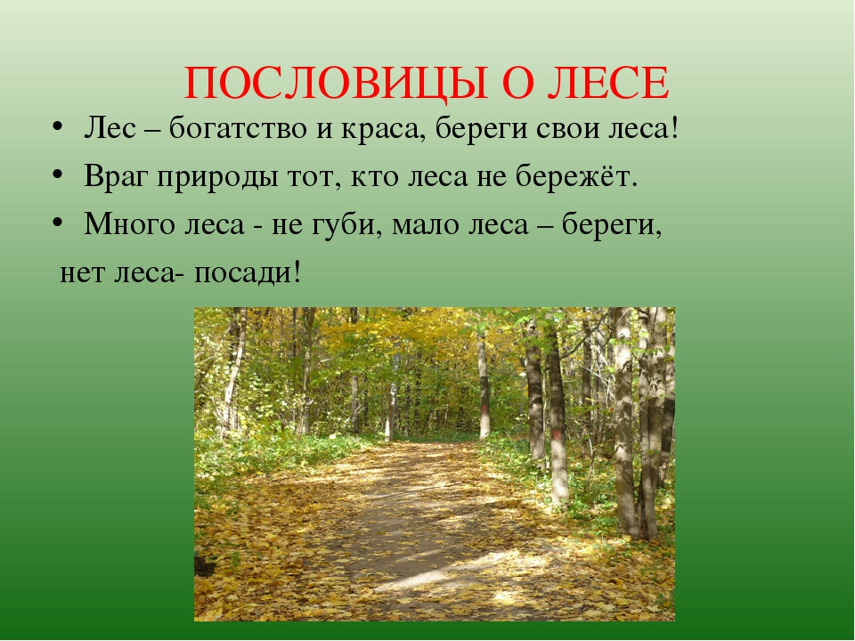

**Педагог:** На этом мы заканчиваем занятие. Я благодарю вас за работу. До свидания.

**Приложение**

